ACQUISITION DE COMPETENCES A L'ECOLE MATERNELLE

Souvent, en maternelle, votre enfant participe à des ateliers dont il est difficile de garder des traces.
Les pages suivantes ont ainsi été conçues pour vous montrer les activités qu'il réussit à faire et celles où il doit encore progresser.
Le nom de l’activité
Explication du fonctionnement :

Puzzles

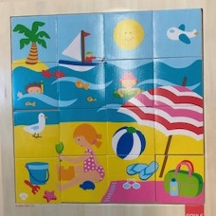  - Les ronds correspondent à des essais ; c’est la phase d’apprentissage. | - La photo du jeu  - Une gommette étoile indique que votre enfant a réussi seul ; la compétence est acquise.

Les puzzles développent :
- des habiletés manuelles : saisie, manipulation, orientation, encastrement ;
- des aptitudes visuelles : choix et manipulation d’une forme pour la faire coïncider avec une autre ;
- des stratégies logiques : commencer par, observation des zones de couleurs ou de tracés, etc.

Un encadré en bas de page explique l’objectif de l’activité : ce qu’elle prépare, ce qu’elle apprend à l’enfant.

